中班自主互助盛餐分析表
序号 | 幼儿姓名 | 自主盛餐（照片） | 自主互助盛餐（照片） |  | 结合相关书籍  分析该幼儿的行为
1 | 徐靖洋 | 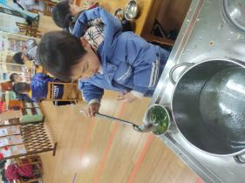  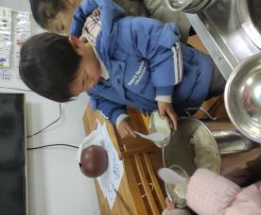 | 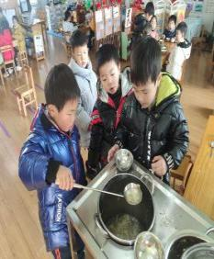  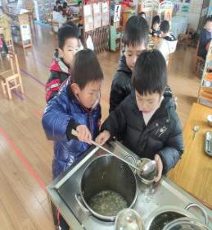 |  | 根据《指南》《五大核心领域经验》健康领域  （二）动作发展  目标3手的动作灵活协调  （三）生活习惯与生活能力  目标1具有良好的生活与卫生习惯  目标2具有基本的生活自理能力  社会领域  经验6：善于合作，能够做到在活动时愿意接受同伴的意见和建议。  该幼儿能够独立盛饭、盛汤。而且能盛取适量的饭菜，没有挑食、偏食。由于自己吃的比较快，因此，餐后还能主动帮助其他小朋友盛汤。
2 | 刘俊祥 | 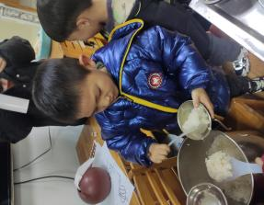  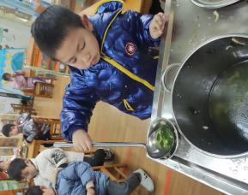 | 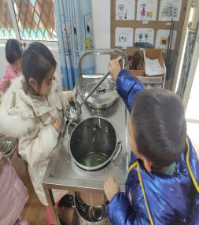  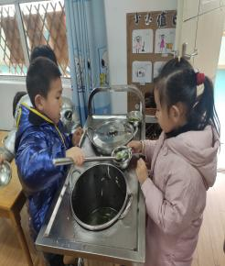 |  | 根据《指南》《五大核心领域经验》健康领域  （二）动作发展  目标3手的动作灵活协调  （三）生活习惯与生活能力  目标1具有良好的生活与卫生习惯  目标2具有基本的生活自理能力  社会领域  经验6：善于合作，能够做到在活动时愿意接受同伴的意见和建议。  该幼儿能够独立盛饭、盛汤。而且能盛取适量的饭菜，没有挑食、偏食。在盛汤的时候还能主动帮助其他小朋友盛汤。
3 | 杨玥希 | 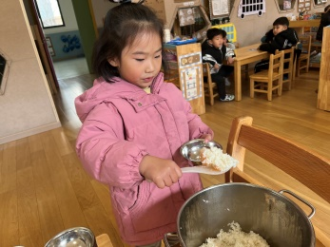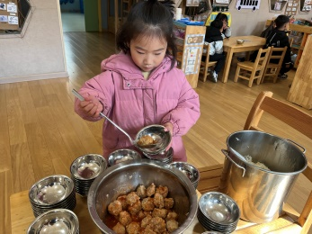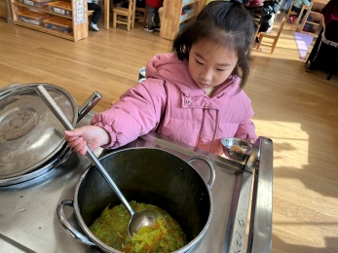 |  | 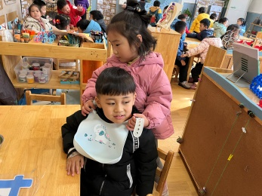  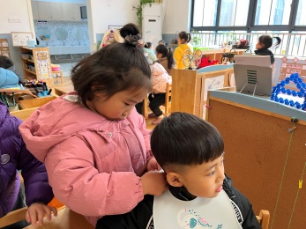  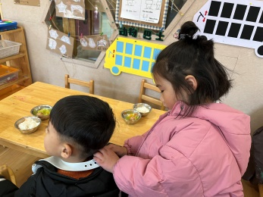 |  | 根据《指南》健康领域  （二）动作发展  目标3手的动作灵活协调  （三）生活习惯与生活能力  目标1具有良好的生活与卫生习惯  目标2具有基本的生活自理能力  该幼儿能灵活使用饭勺和菜勺盛取适量的饭菜，没有挑食、偏食，还能主动帮助能力弱的小朋友佩戴围兜。  该幼儿基本具有定点、定时、定量进餐的习惯，能自己的事情自己做。也能帮助需要帮助的幼儿。
4 | 彭瑾煊 | 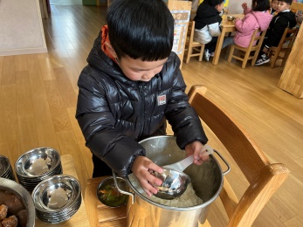  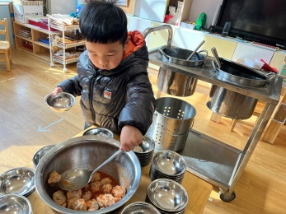  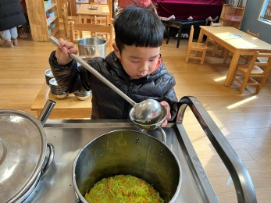 |  | 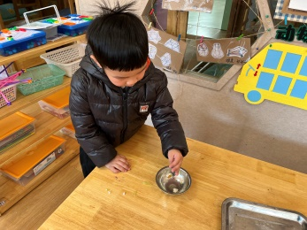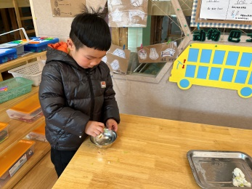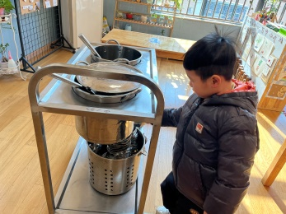 |  | 根据《指南》健康领域  （二）动作发展  目标3手的动作灵活协调  （三）生活习惯与生活能力  目标1具有良好的生活与卫生习惯  目标2具有基本的生活自理能力  该幼儿使用饭勺和菜勺不是很熟练，抓取的方式和方向不太合适，能盛取适量的饭菜，没有挑食、偏食，餐后还能主动整理餐桌将菜渣和米粒清理到其他幼儿遗漏的碗中，并送到餐车。  该幼儿基本具有定点、定时、定量进餐的习惯，能做力所能及的事情。有整理收拾的意识。

